**Xiaomi Mi 11 Lite. Dobry telefon w przystępnej cenie!**

**Szukasz telefonu, który będzie w dobrej cenie, a także będzie miał świetne parametry i specyfikację? <strong>Xiaomi Mi 11 Lite</strong> z pewnością spełni te oczekiwania! Stylowy i komfortowy telefon to teraz podstawowy gadżet każdego z nas! Nic dziwnego towarzyszy nam każdego dnia!**

**Specyfikacja Xiaomi Mi 11 Lite**

Wymiary **Xiaomi Mi 11 Lite** to 160.53 x 75.73 x 6.81 mm, a jego waga to niemal 157.00 g. Posiada znakomity wyświetlacz kolorowy AMOLED, 1,07G kolorów, 90 Hz, 1080 x 2400 px (6.55") 402 ppi. Jego bateria jest wydajna i bardzo szybko się ładuje.

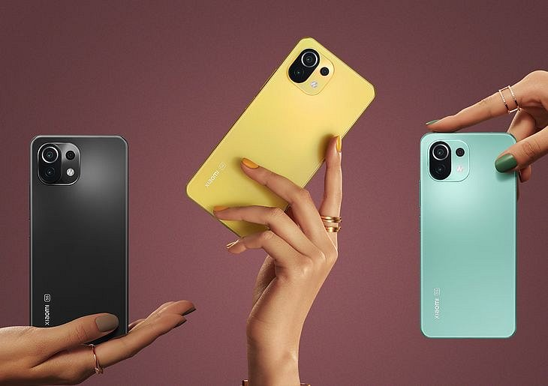

**Xiaomi Mi 11 Lite procesor i aparat**

[Xiaomi Mi 11 Lite](https://www.ceneo.pl/101314809) ma wbudowany procesor Qualcomm Snapdragon 732G. Zegar procesora to 2.30 GHz, liczba rdzeni to 8, a GPU to Adreno 618. Aparat w tym modelu to ultraszerokokątny obiektyw 8 Mpix.

**Xiaomi Mi 11 Lite dla osób z mniejszym budżetem**

Jeśli Twój budżet nie jest zbyt wysoki, warto sięgnąć po *Xiaomi Mi 11 Lite*. Ta wersja wykonana z nieco tańszych odpowiedników, wciąż zadowala swoją funkcjonalnością i parametrami. Znajdź najlepszą cenę na Ceneo i ciesz się nowym telefonem już teraz!